**Projekt zaměřený na gender se snaží pomoci ve firmách**

**Olomoucká firma Počítačová služba v úterý 14. ledna odstartovala druhou etapu projektu „Firemní gender v Olomouckém kraji v praxi“. Projekt se snaží pomáhat zaměstnancům sladit rodinný a pracovní život ve firmách v regionu.**

**DRUHÁ PRACOVNÍ SNÍDANĚ PROJEKTU „FIREMNÍ GENDER V OLOMOUCKÉM KRAJI v PRAXI“**

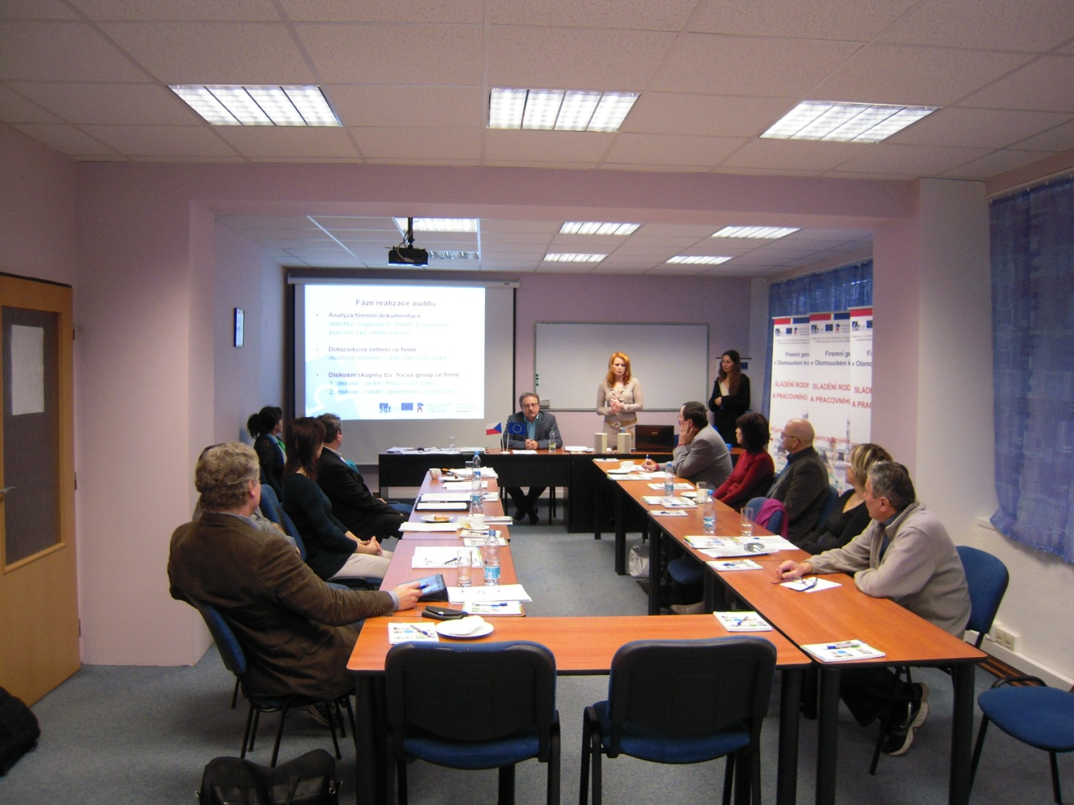

Již podruhé se sešli podnikatelé a zaměstnavatelé u "pracovní snídaně", a sice v úterý dne 14. ledna 2014 v prostorách Vzdělávacího centra firmy Počítačová služba s.r.o. Olomouc.

Tentokrát se pracovní jednání uskutečnilo zejména se zaměstnavateli olomouckého okresu, přičemž účastni byli také zástupci partnerských organizací - Okresní hospodářské komory Olomouc a Dobrovolného svazku obcí mikroregionu Moštěnka. Byla tak definitivně oficiálně zahájena druhá etapa projektu "Firemní gender v Olomouckém kraji v praxi", která navazuje na velmi zdařilou etapu první,  v níž byly úspěšně předány genderové auditní zprávy jednotlivým firmám, včetně doporučení pro možnosti nových kroků ve sladění rodinného a pracovního života.  Nyní probíhá v každé ze zapojených firem zavedení těchto nástrojů přímo do praxe.

C:\Users\IvetaMackova\Desktop\Gender\Realizace\PhDr. Alena Přidalová\Gender v praxi II\Pracovní snídaně a 1. den\Fotky\DSCN2838.JPG